Pentaho. Conectando a MySQL
Big Data Apiicado
03/12/23 – IES Fernando Wirtz
Rafael Chamorro Maceiras

Fecha | Motivo del cambio
 | Versión inicial

Índice
Pentaho. Conectando con MySQL 2
Crear la BD 2
Crear la transformación en Pentaho 3
Archivos de entrada 3
Transformaciones 4
Insertar en la BD xuwira01 5
Ejecutamos la Transformación 6
Comprobación desde DBeaver 6
Sacando datos de una tabla HTML y limpiarlos 7
Exportar la hoja de cálculo a .csv 7
Abrir el archivo excel 7
Eliminar columnas sin datos 8
Separar el código del nombre del centro 9
Guardamos un archivo .csv 10
Almacenar los datos en la base de datos 11
Sacando datos de un PDF 13
Importando los datos 13
Importando el csv a Pentaho 14
Mapeo de valores nulos 15
Importar datos a la BD 15

Pentaho. Conectando con MySQL

Crear la BD

Utilizamos DBeaver para conectar y crear la tabla centro.

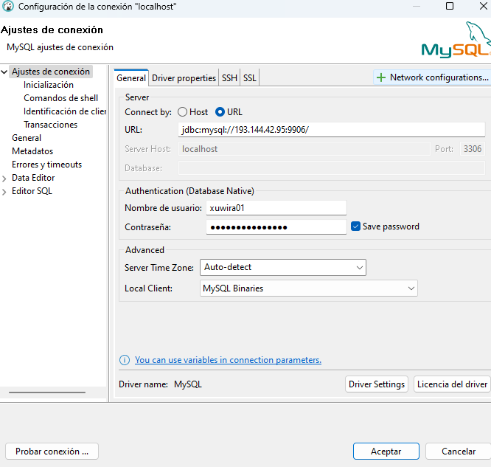

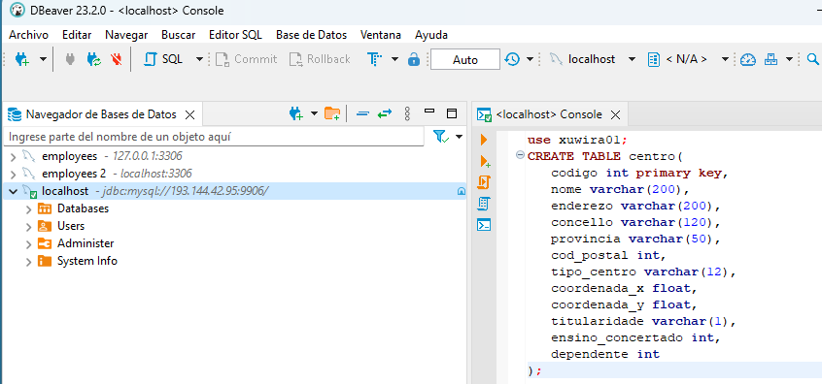

Crear la transformación en Pentaho

Archivos de entrada

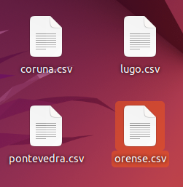
Obtenemos los archivos .csv descargandolos desde la pagina de la xunta.

Creamos la transformación en Pentaho.

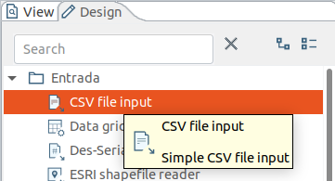

Como entrada de datos seleccionamos archivo csv, lo hacemos por cada uno de los archivos de datos:
Coruña, Lugo, Orense y Pontevedra

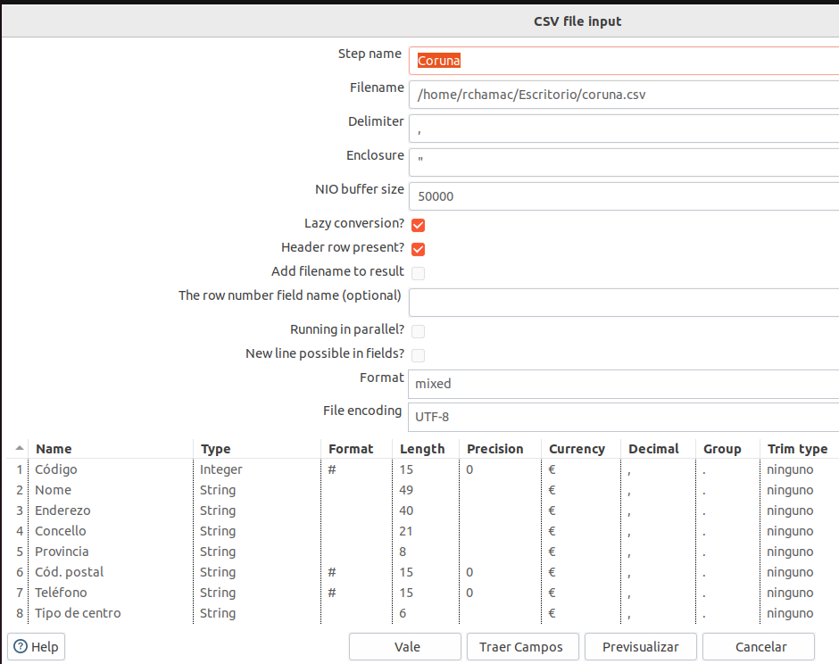

UTF-8

Traer campos para obtener los campos
Previsualizar
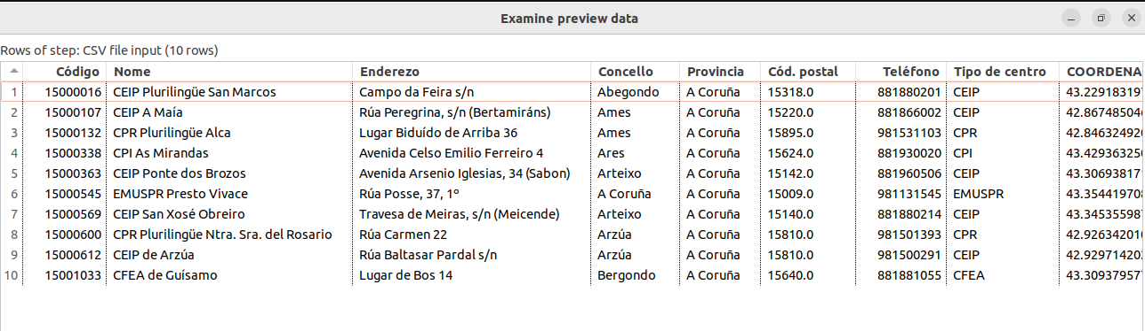
Vale

Transformaciones

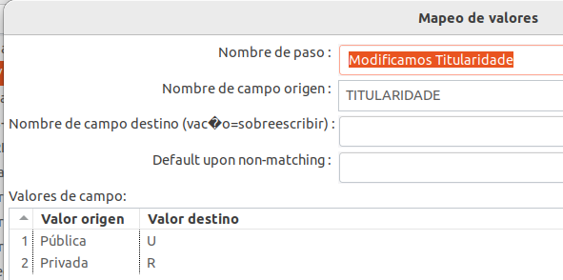
Modificar el campo titularidade:
U para público, R para privado

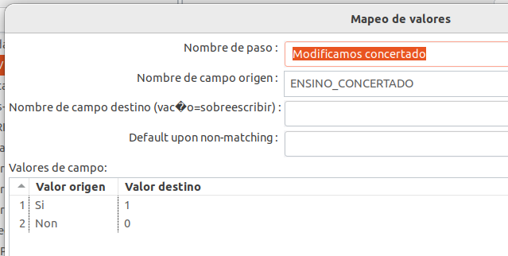
Modificar el campo concertado:
1 para Si
0 para Non

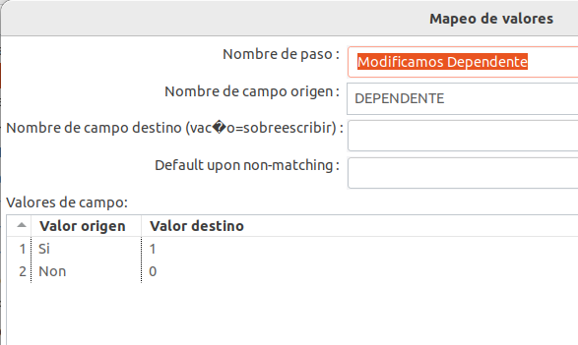
Modificar el campo dependente:
1 para Si
0 para Non

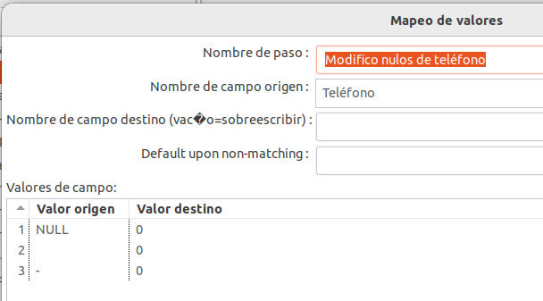
Como el campo teléfono daba errores corrijo
los campos nulos o vacíos que pueda tener
modificándolos con un ‘0’

Insertar en la BD xuwira01

Utilizo la opción de Pentaho ‘Salida a Tabla’
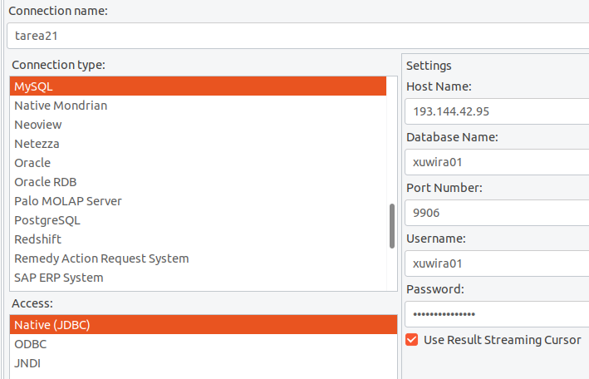
Configuración de la conexión:

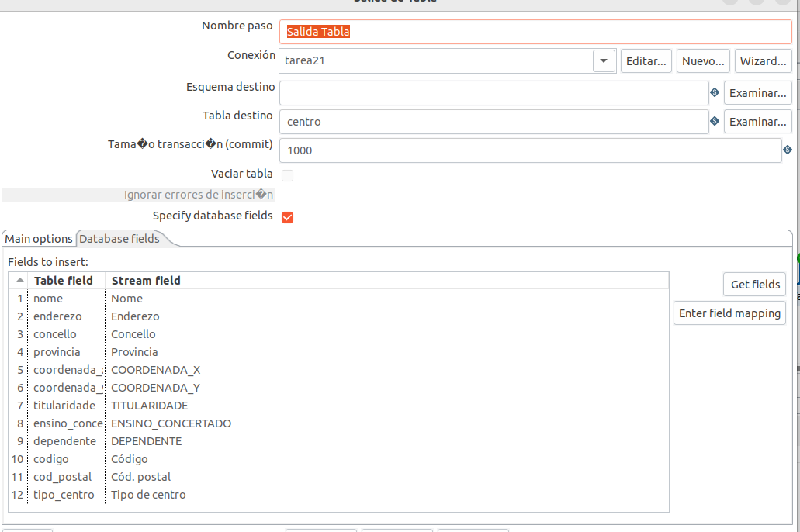

Get fields → para obtener los campos de los datos
Enter field mapping → para indicar a la BD la correspondencia de columnas de los datos

Ejecutamos la Transformación
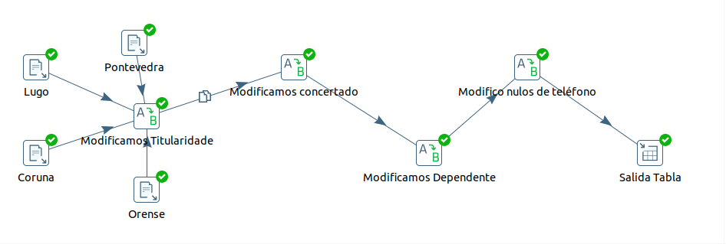
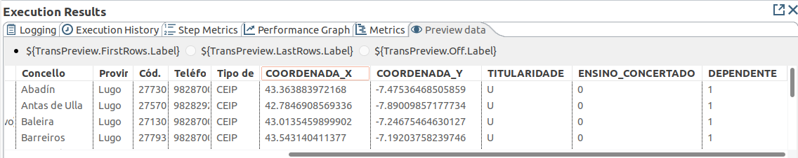
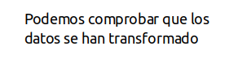

Comprobación desde DBeaver

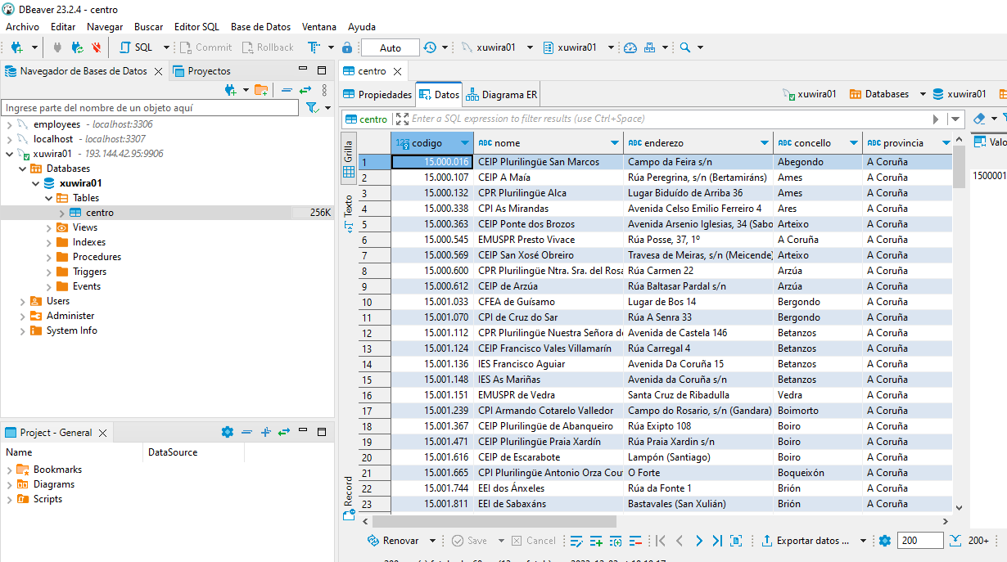
Conectamos al servidor y comprobamos los datos en la base de datos Xuwira01:

Sacando datos de una tabla HTML y limpiarlos

Copiamos los datos de la web indicada al archivo sustitutos.xlsx

Exportar la hoja de cálculo a .csv

Abrir el archivo excel
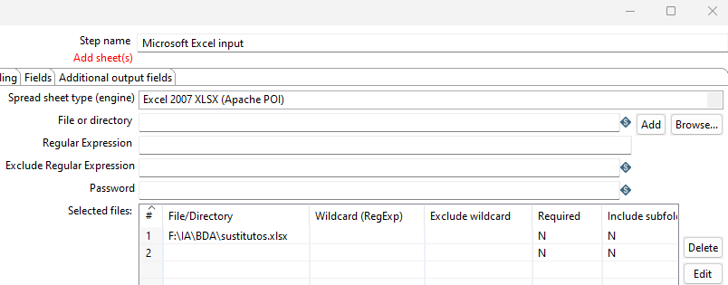
En pentaho cargamos el archivo xlsx

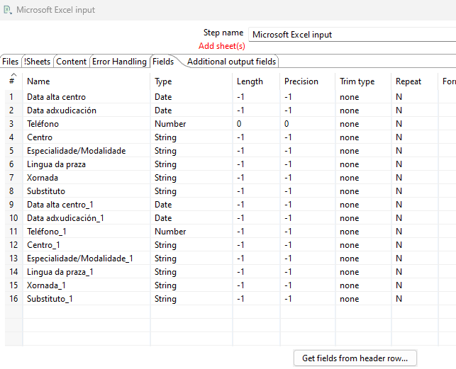
En la pestaña ‘fields’ obtenemos las columnas que tiene el archivo y comprobamos el tipo de dato. Modificamos lo que nos interese.

Eliminar columnas sin datos

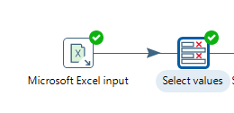
Utilizo una transformación ‘Select Values’ para quedarme con las columnas que me interesan, y borramos las que no tienen datos

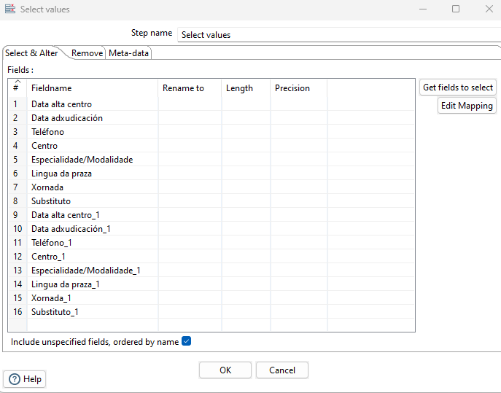
En la pestaña ‘Select’ obtenemos
todas las columnas

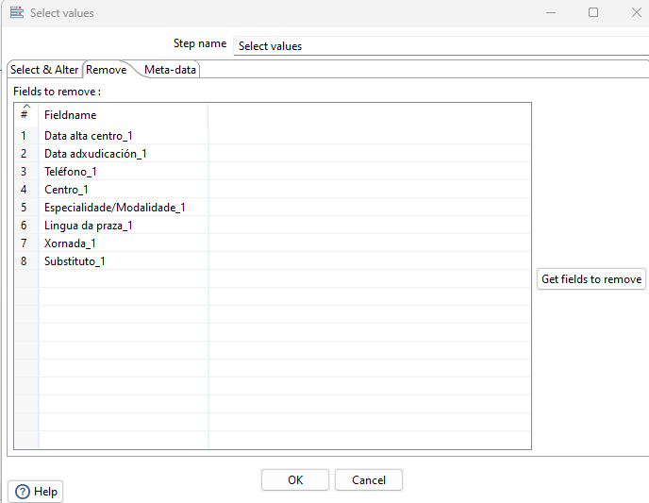

En la pestaña ‘Remove’ indico las columnas que voy a borrar

Separar el código del nombre del centro
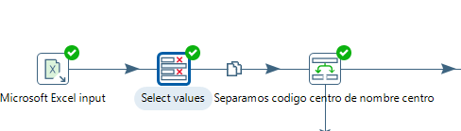

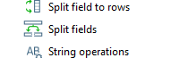
Utilizo una transformación → Split fields

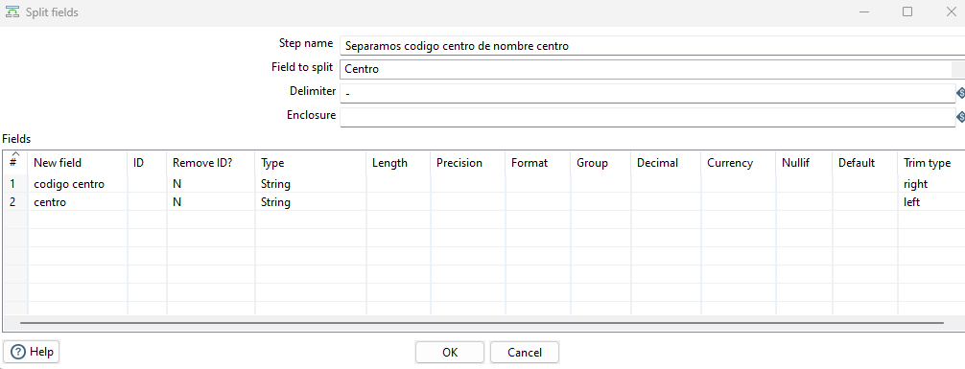
De la columna centro utilizamos el delimitador ‘-’ para crear dos nuevas columnas ‘código centro’ y ‘centro’ también borramos los espacios

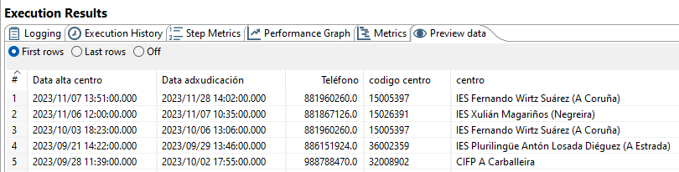
Resultado tras la ejecución

Guardamos un archivo .csv

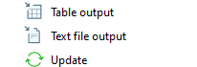
Seleccionamos salida a archivo de texto

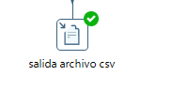

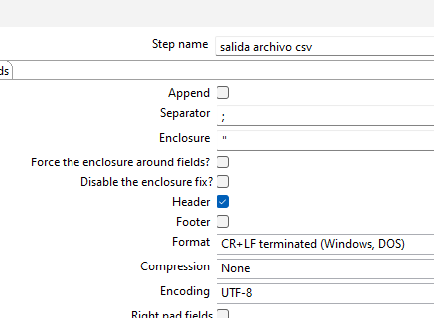

En contenido especificamos
la codificación UTF-8

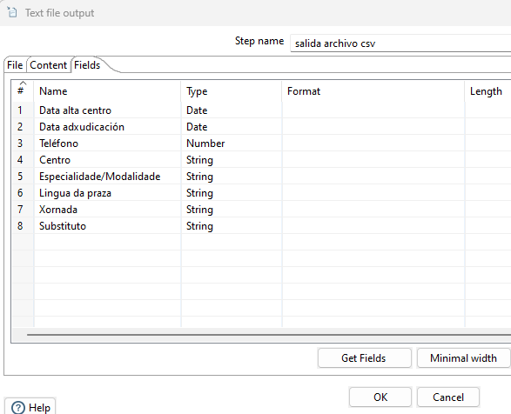
En la pestaña ‘fields’ seleccionamos
las columnas que queremos pasar al
archivo .csv

Almacenar los datos en la base de datos

Desde Dbeaver creamos la tabla en la base de datos xuwira01
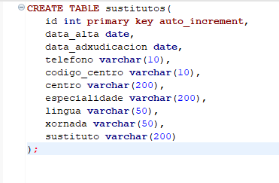
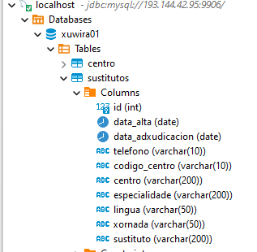

En Pentaho → salida seleccionamos salida a tabla

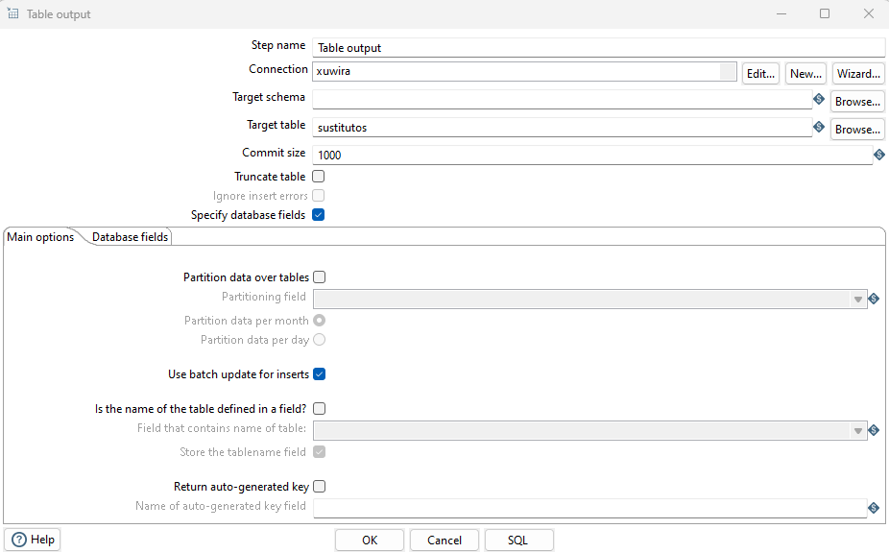

Configuramos la conexión con la BD
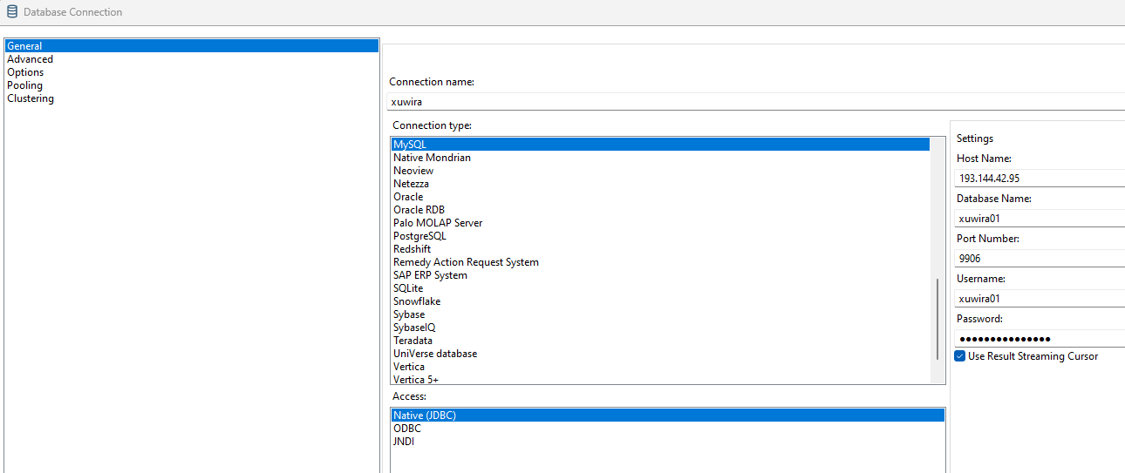

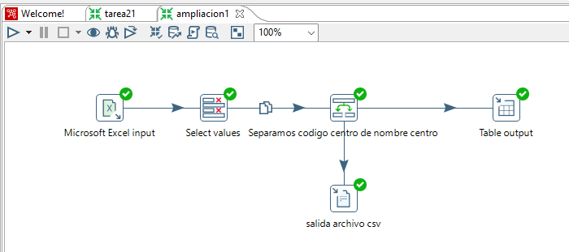
Y ejecutamos la transformación:

Comprobamos el resultado con Dbeaber
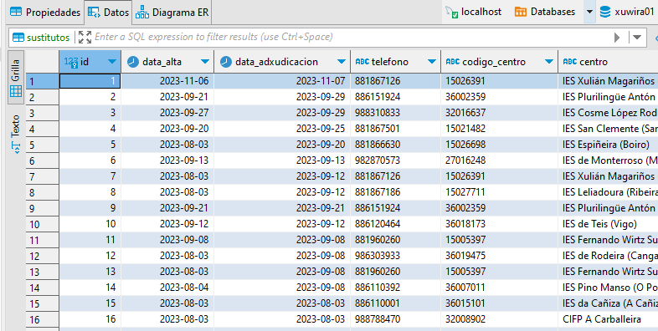

Sacando datos de un PDF

Importando los datos
Utilizaremos el programa tabula para extraer los datos de unas tablas existentes en un pdf.

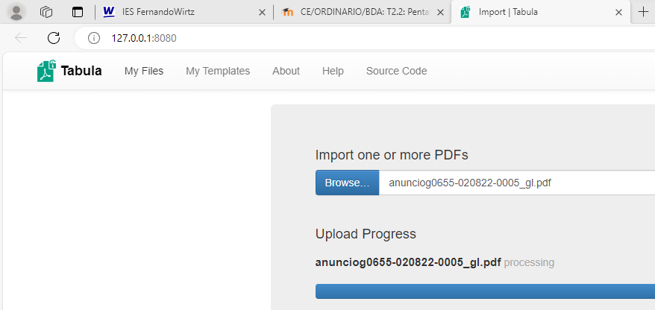
Abrimos tabula e importamos el pdf

El programa detecta automáticamente las tablas y nos ofrece opciones para la salida de los datos, seleccionamos ‘CSV’

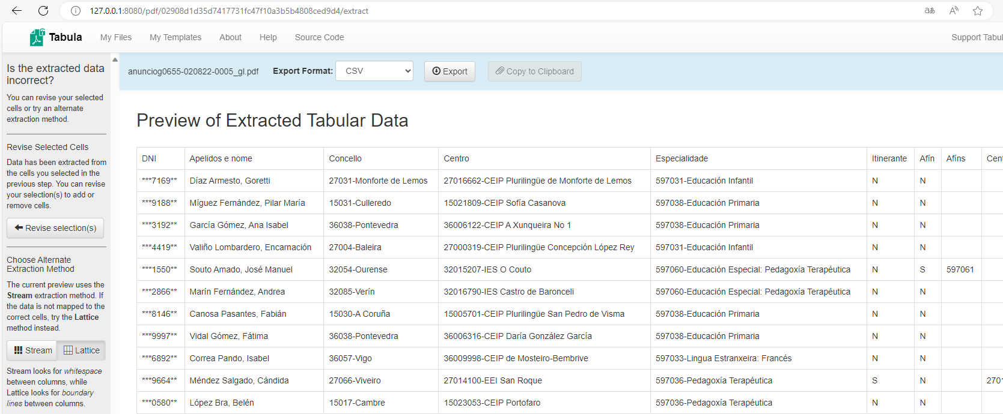

Nos descargamos el .csv resultante

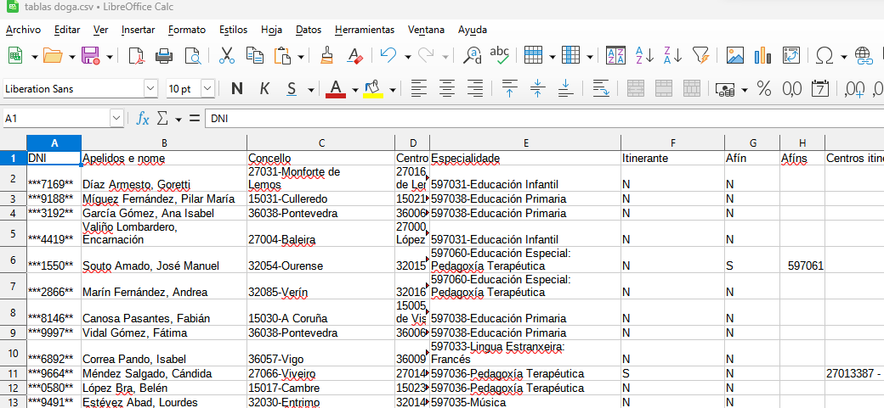

Importando el csv a Pentaho
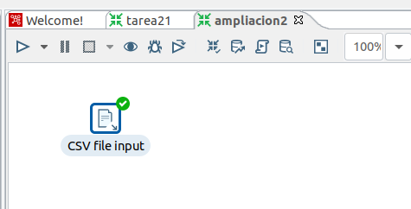

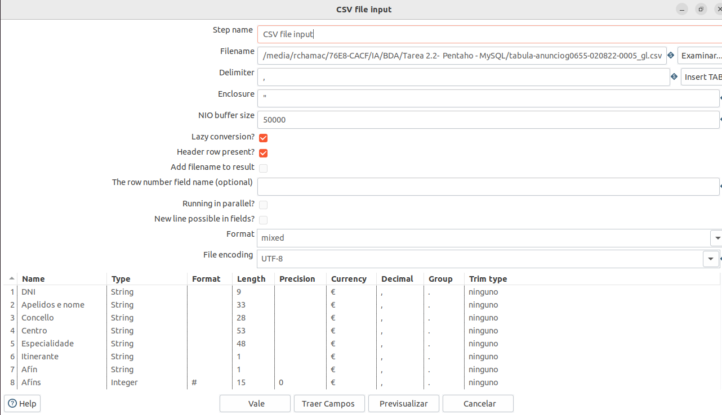

Mapeo de valores nulos

Mapeamos los campos en los que vemos que hay nulos y ponemos un ‘0’ en su lugar
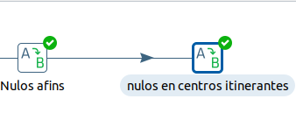

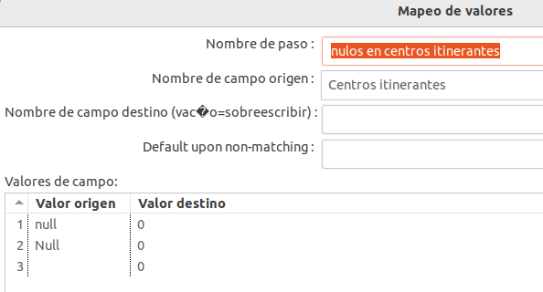

Importar datos a la BD
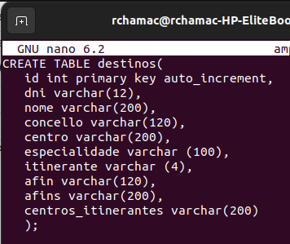
Creamos la tabla destino:

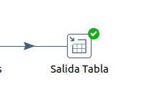
Configuramos la salida a tabla en Pentaho

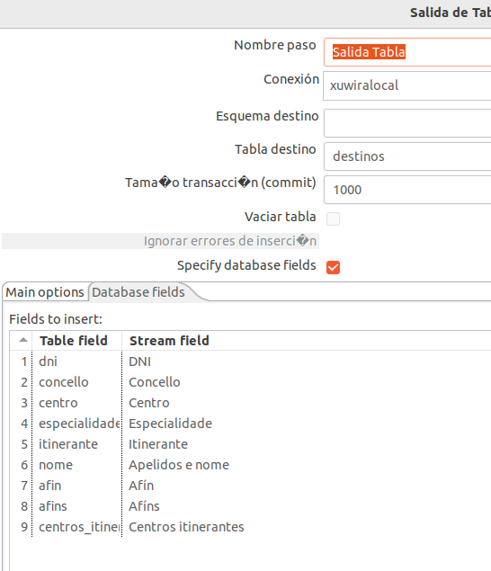

Configuramos la conexión a la base de datos y las correspondencias de las columnas

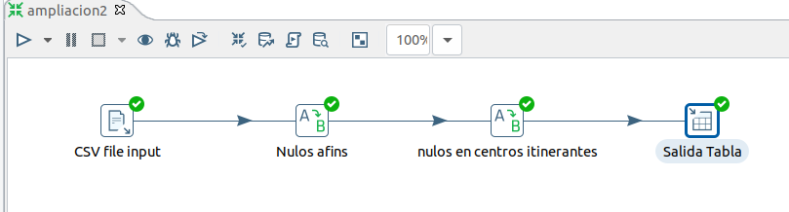
Ejecutamos la transformación y comprobamos en la base de datos (en este caso lo hice en una base de datos en local)

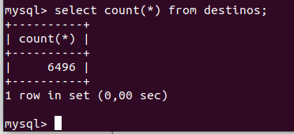
Comprobamos que se insertaron 6496 filas en la tabla

